NOMBRE DE LA ACTIVIDAD: EL ESPEJO
EDAD A LA QUE VA DIRIGIDA: 3, 4 Y 5 AÑOS
MATERIAL UTILIZADO: Fichas plastificadas con palabras escritas con un espacio debajo para copiarlas.

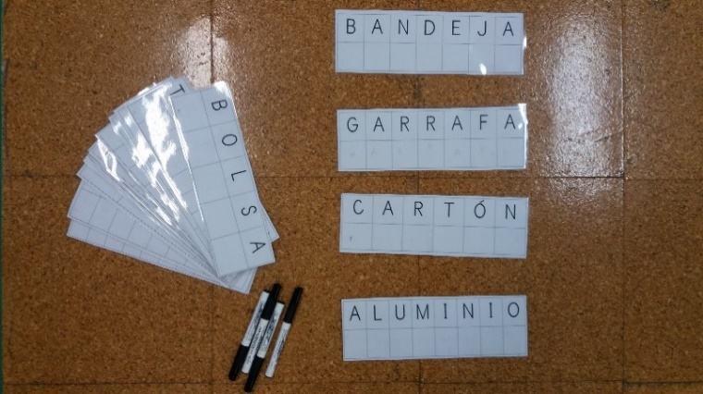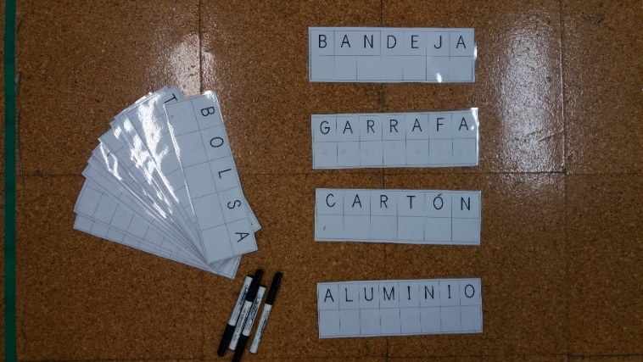

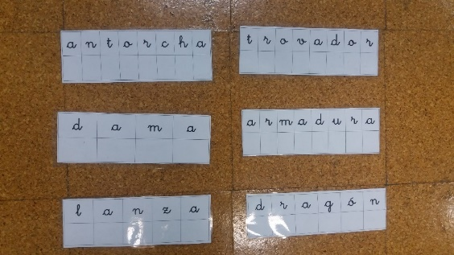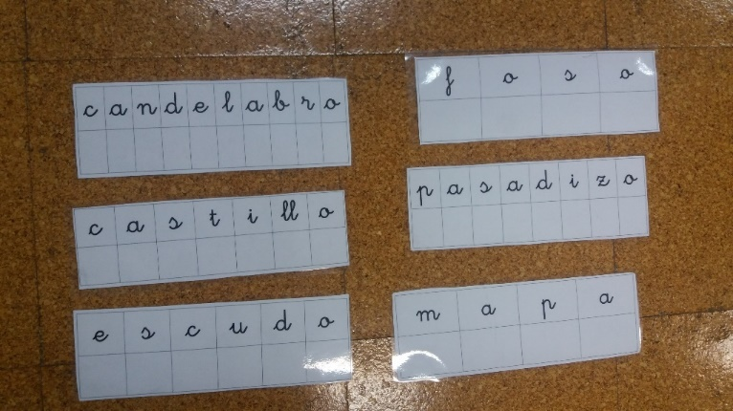

CÓMO SE JUEGA:
- Analizamos con los niños y niñas la composición de las tarjetas.
- Les proponemos que busquen en esa palabra alguna letra que forme parte de su nombre o el de sus compañeros/as.
- Elegimos una letra de una palabra y decimos palabras que empiecen por esa letra.
- Les explicamos que en este juego las letras se están mirando en un espejo. El espejo es el cuadrado que hay debajo de cada letra, y nosotros tendremos que dibujar cada letra en el espejo. Cada niño/a copia la palabra que le ha tocado.
- Comparamos la longitud de las palabras de cada alumno/a.

POSIBLES VARIABLES SEGÚN NIVEL:
- Tipo de grafía a copiar: mayúscula, minúscula, letras tipo “palo”, letras en cursiva…
- Longitud de las palabras a copiar
- Familiaridad de las palabras a copiar: nombres propios de los niños y niñas de la clase, vocabulario relacionado con el proyecto trabajado,…

QUÉ OBSERVAMOS:
- Realiza correctamente la grafía de las letras.
- Reconoce el nombre de las letras.
- Comienza a asociar la grafía al sonido de cada letra.
- Recuenta el número de letras de cada palabra.
- Establece diferencias entre la longitud de unas palabras y otras.

